Aufgabe 9: Dr Sidi Abdel Assar

LERNZIELE:
- Ein Lied mit Instrumenten harmonisch begleiten
- Zu einem Lied mit Instrumenten improvisieren

Achte darauf:
1. Du begleitest das Lied mit den Grundtönen D, G und A beidhändig in Vierteln (pro Takt zwei Schläge).
2. Du spielst den harmonischen Ablauf richtig und konzentriert.
3. Du hörst beim Spielen auf das Lied und hältst das Metrum.
4. Du improvisierst mit den Dreiklangstönen der Akkorde und spielst beidhändig in Vierteln (pro Takt zwei Schläge).
Begleitet das Lied «Dr Sidi Abdel Assar» mit Instrumenten. Arbeitet zu dritt. Singt das Lied gemeinsam durch.
Zwei von euch begleiten das Lied auf den Instrumenten.
- Spielt gleichzeitig auf eurem Instrument die Grundtöne D, G und A in Vierteln.
- Spiele nun allein die Grundtöne D, G und A in Vierteln. Die anderen singen das Lied.
- Improvisiere nun allein mit den Akkordtönen zum Lied. Spiele in Vierteln. Die anderen singen das Lied.
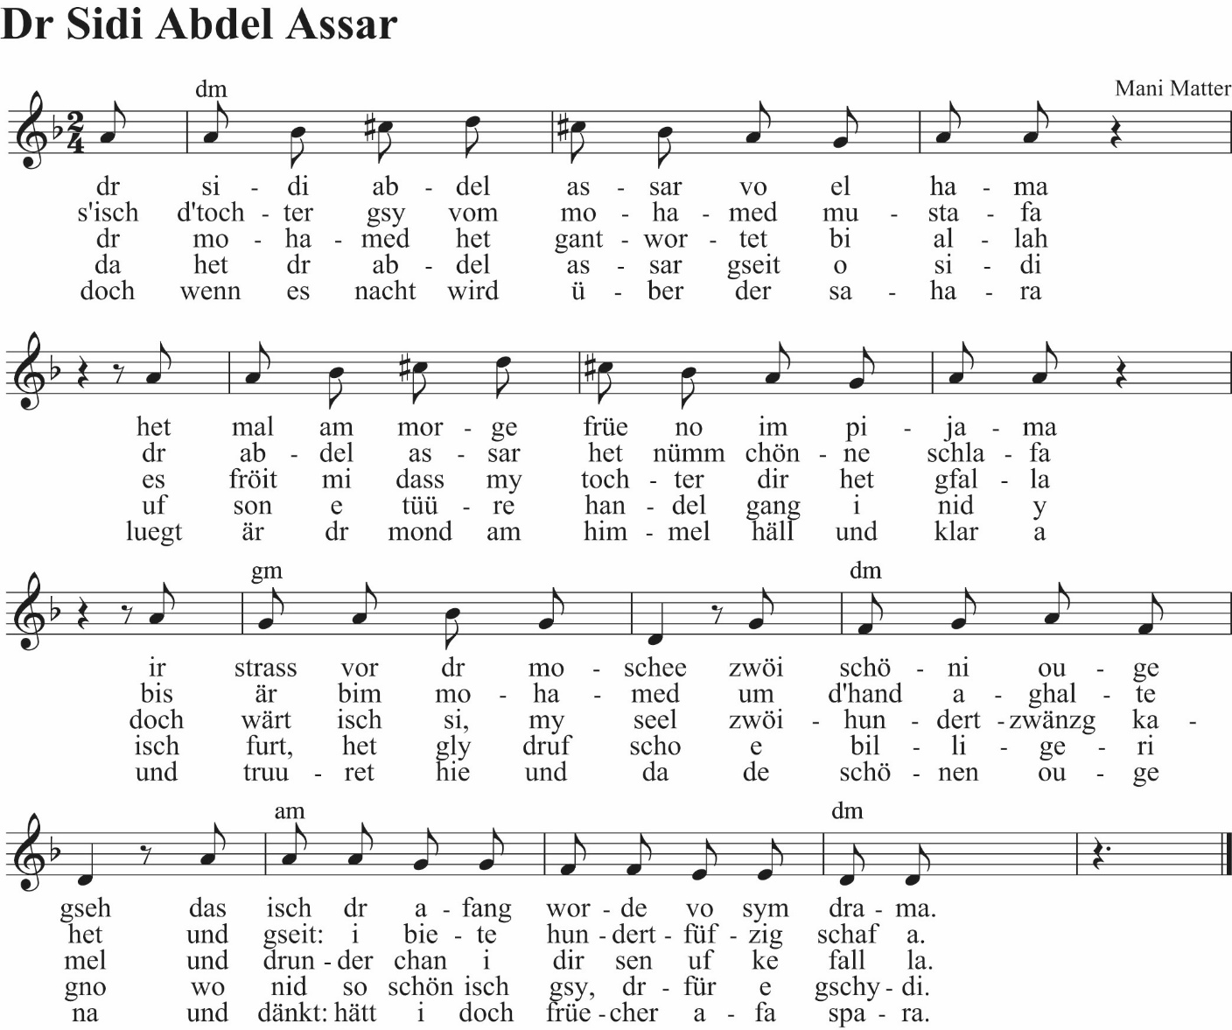
© „arabisch“ aus: Mani Matter: Warum syt dir so truurig? © 2011 Zytglogge Verlag Oberhofen

